Técnicas de Inteligencia Artificial
Primera práctica

Visión

Cristian Aguilera Martínez
18 de abril de 2010

Índice
1. Detalles de la implementación 3
1.1. FDetectaCaras 3
1.2. FPracVision 7
2. Experimentación 11
2.1. Proceso de ajuste de parámetros y umbrales 11
2.2. Pruebas de rendimiento 13
2.2.1 FDetectaCaras con imágenes aisladas 13
2.2.2. FPracVision en secuencia de imágenes 16

1. Detalles de la implementación

1.1. FDetectaCaras
Esta función de JavaVis se encarga de detectar las caras en una imagen (el método de la función recibe una imagen a color) y devolver una imagen geométrica con rectángulos sobre las caras que haya localizado en la ejecución (una imagen geométrica como valor de retorno del método).
Al ser una función de JavaVis, también acepta una serie de parámetros de entrada y de salida que se utilizan en determinadas fases de la función. A continuación se detallan esos parámetros:
- Parámetros de entrada de la función JavaVis
  - hsb: Color HSB de la piel y margen de error permitido para el tipo de piel que se quiere detectar.
  - cierre morfológico: Referencia al fichero con el elemento estructurante para el cierre morfológico.
  - tamaño: Tamaño mínimo en píxeles que tienen las caras de la imagen.
  - aspect ratio: Relación alto/ancho que pueden tener las caras de la imagen.
  - porcentaje color de piel: Indica el porcentaje que debe tener la cara con color de piel (para tratar bigotes, barba, gafas y otros aspectos).
- Parámetros de salida de la función JavaVis
  - blobs: Se devuelve una lista de Blobs con la información referente a las caras detectadas sobre la imagen.
Los parámetros de entrada tienen una serie de valores por defecto que se han extraído a partir de la experimentación, que se verá en un próximo apartado.
El algoritmo que implementa la función consiste en una segmentación de la imagen según el color de la piel, filtrando después las zonas de la imagen con un tamaño adecuado y que tengan las proporciones de una cara corriente.
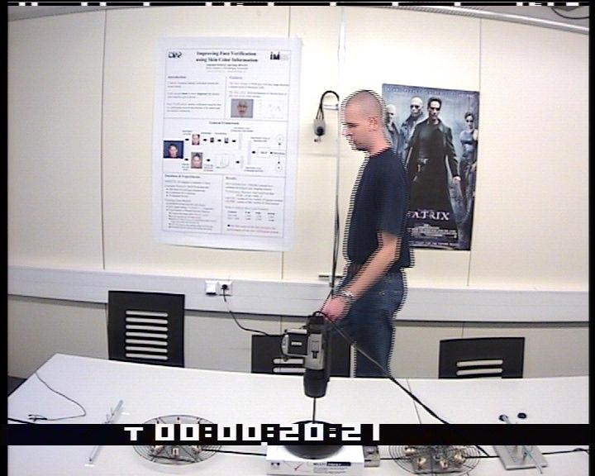Figura 1: Imagen de entrada de FDetectaCaras en RGB.
En la primera fase del algoritmo se convierte la imagen de entrada desde el modelo RGB al modelo HSB, de manera que sea más intuitivo seleccionar un rango de valores que permitan segmentar la imagen según el color de piel. Al convertir al modelo HSB, obtenemos la imagen dividida en 3 bandas (tono, saturación y brillo).
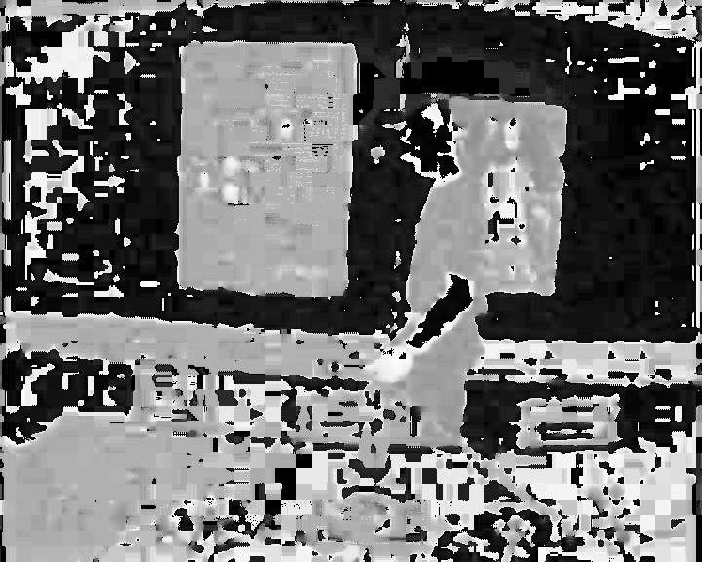
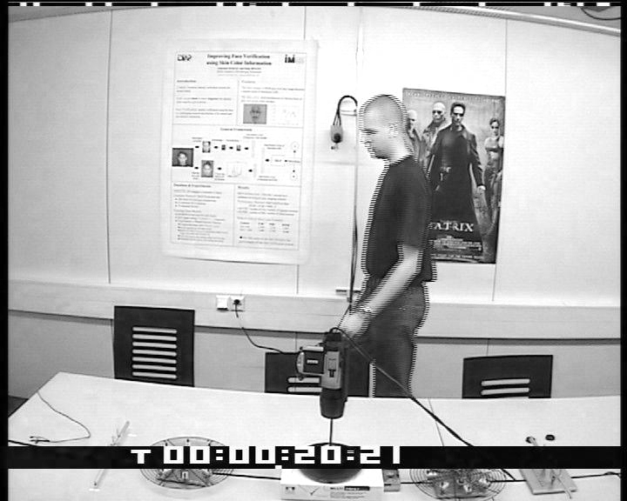
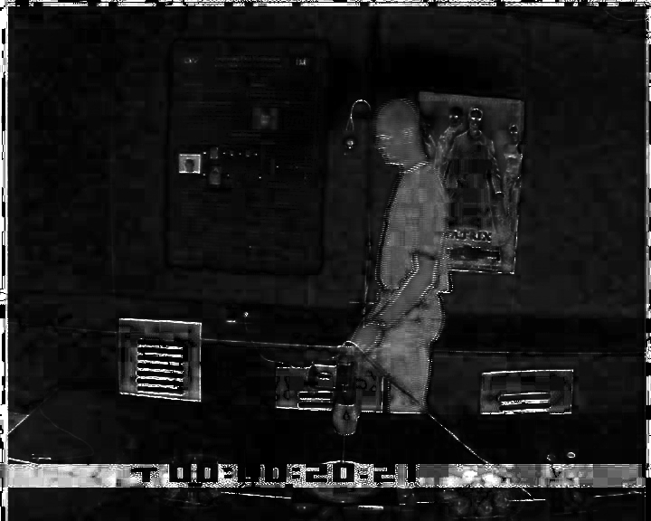
Figura 2: Separación de la imagen RGB en las 3 bandas HSB (tono, saturación y brillo).
Para convertir a HSB se utiliza la función de JavaVis FRGBToColor, estableciendo el valor “HSB” en el parámetro “format”.
FRGBToColor fRGBToColor = new FRGBToColor();
fRGBToColor.setParamValue("format", "HSB");
JIPImage imgHSB = fRGBToColor.processImg(imgRGB);
Tabla 1: Fragmento de código que convierte de RGB a HSB.
En la siguiente fase de la función se segmentará la imagen en 2 clases: color de piel y color diferente de piel. Se utiliza la función FSegmentHSB que binariza la imagen según el tono, la saturación y el brillo indicado. Además, se especifica un margen de error para cada banda. Los parámetros para la función FSegmentHSB son los mismos que se introducen en la función FDetectaCaras.

FSegmentHSB fSegmentHSB = new FSegmentHSB();
fSegmentHSB.setParamValue("h", getParamValueFloat("h"));
fSegmentHSB.setParamValue("herror", getParamValueFloat("herror"));
fSegmentHSB.setParamValue("s", getParamValueFloat("s"));
fSegmentHSB.setParamValue("serror", getParamValueFloat("serror"));
fSegmentHSB.setParamValue("b", getParamValueFloat("b"));
fSegmentHSB.setParamValue("berror", getParamValueFloat("berror"));
JIPImage imgBIT = fSegmentHSB.processImg(imgHSB);
Tabla 2: Fragmento de código que segmenta la imagen HSB en una imagen binaria.
Una vez binarizada la imagen, se aplica el cierre morfológico (FClousure) para unir las áreas próximas y eliminar el posible ruido de píxeles aislados. El cierre morfológico requiere de un elemento estructurante que se aplica a cada píxel. En este caso se utiliza el propuesto por defecto, una matriz de dimensión 3x3 y con todos los elementos con valor 1.
Figura 3: Elemento estructurante de 3x3.
Figura 4: Elemento estructurante de 3x3 con mejores resultados para eliminar únicamente el ruido del entrelazado.
1
1
1
1
1
1
1
1
1
0
1
0
0
1
0
0
1
0
FClousure fClousure = new FClousure();
fClousure.setParamValue("ee", getParamValueString("ee"));
imgBIT = fClousure.processImg(imgBIT);
Tabla 3: Fragmento con el que se aplica el cierre morfológico.
Por ejemplo, al aplicar el cierre morfológico se anula el efecto del entrelazado de la imagen original, por lo que desaparecen las rayas horizontales que tachaban la imagen.
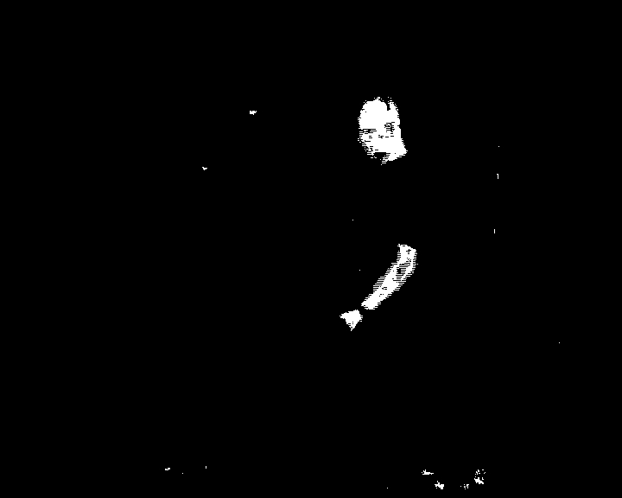Figura 5: Imagen segmentada por el color de la piel.
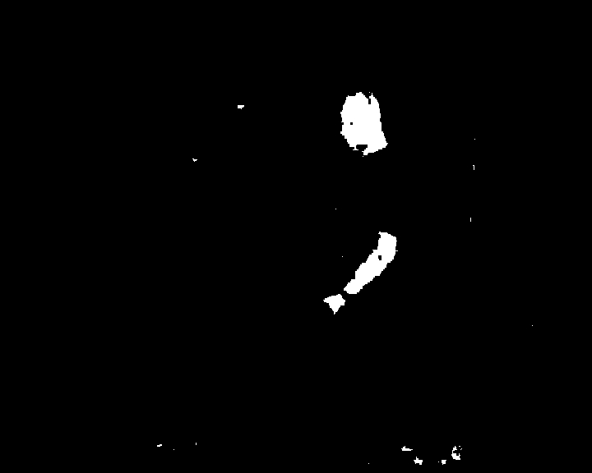Figura 6: Cierre morfológico para unir áreas cercanas y reducir el ruido.
A continuación se extraen todas las áreas 8-conectadas con la función FBlobs. Esta función devuelve una lista de blobs con información de cada área (localización y tamaño). En la figura 7 se muestran puntos azules que indican dónde se sitúa el blob y, aunque no aparece, también mantiene información de qué tamaño (ancho y alto) ocupa dicho blob en total.
FBlobs fBlobs = new FBlobs();
fBlobs.processImg(imgAux);
ArrayList<Blob> blobs = (ArrayList<Blob>) fBlobs.getParamValueObj("blobs");
Tabla 4: Fragmento de código que calcula y extrae los blobs de la imagen.
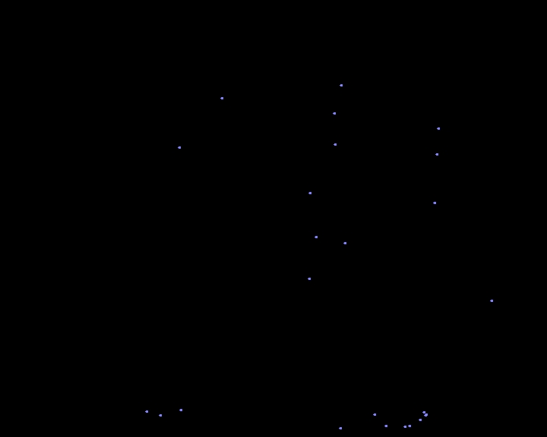Figura 7: Imagen con los blobs encontrados.
Por último, se recorre la lista de blobs que devuelve FBlobs y se filtran aquéllos que tengan un tamaño muy pequeño para una cara corriente. Asimismo, si el blob está muy alargado o estirado, se descartará. Incluso si el blob tiene un tamaño adecuado y una relación ancho/alto adecuado, habrá que tener en cuenta la cantidad de píxeles con valor 1 que existen en él. Podría existir una raya diagonal que salteara las 2 primeras condiciones y que, sin embargo, no habría que detectar como una cara. Por ejemplo, en la figura 8, sólo se ha detectado la única cara que existe. Se ha descartado la mano por no tener un tamaño suficiente. También se ha descartado el brazo porque, aunque sí representa un blob del tamaño adecuado, tiene un poco porcentaje de píxeles con valor 1.
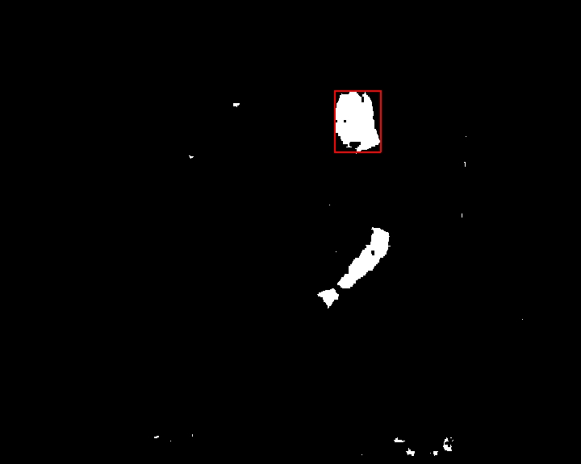Figura 8: Proceso completo de FDetectaCaras.

1.2. FPracVision
Esta función procesa una serie de imágenes de una misma secuencia y localiza las personas/caras que aparecen en ella. Funciona a modo de videovigilancia. El método de la función recibe una secuencia de imágenes y devuelve la misma secuencia, pero intercalando entre cada par de fotogramas una imagen geométrica con las caras detectadas entre esos dos fotogramas.
Al ser una función de JavaVis, admite parámetros auxiliares; es en ellos donde se devuelve una lista con las personas que han pasado por la escena:
- Parámetros de entrada
  - umbral: Valor mínimo que debe superar el nivel de "movimiento" para considerarse un movimiento. Evita ruido o cambios suaves en la iluminación.
  - cierre morfológico: Referencia al fichero con el elemento estructurante para el cierre morfológico, para unir zonas cercanas de movimiento.
- Parámetros de salida
  - caras: Se devuelve una matriz dinámica en la que cada fila representa una secuencia de caras de una misma persona que ha pasado por la escena.
En la secuencia de imágenes que se recibe como parámetro puede (y suele) existir movimiento. O bien movimiento de personas que se desplazan, objetos que se cambian de sitio, o ruido que se camufla como movimiento.
En esta función sólo se buscarán caras en aquellas regiones de la imagen en las que aparezca un movimiento considerable. De esta forma, si hay una persona visible pero completamente parada, no detectará su cara. Primero se detectarán las zonas con movimiento y luego se buscarán las caras en esas zonas. Cuando se encuentre una cara, se comprobará si esa cara ya había aparecido antes en la secuencia y se relacionarán como una misma persona.
El primer paso de la función es detectar ese movimiento evitando el ruido en la mayor medida posible. Para obtener el movimiento producido entre dos fotogramas consecutivos se realiza una resta (en valor absoluto) de los píxeles de los fotogramas convertidos a gris. Utilizaremos la función FColorToGray para convertir de RGB a tonos de grises que permitan hacer la resta.
Figura 9: Imagen en RGB
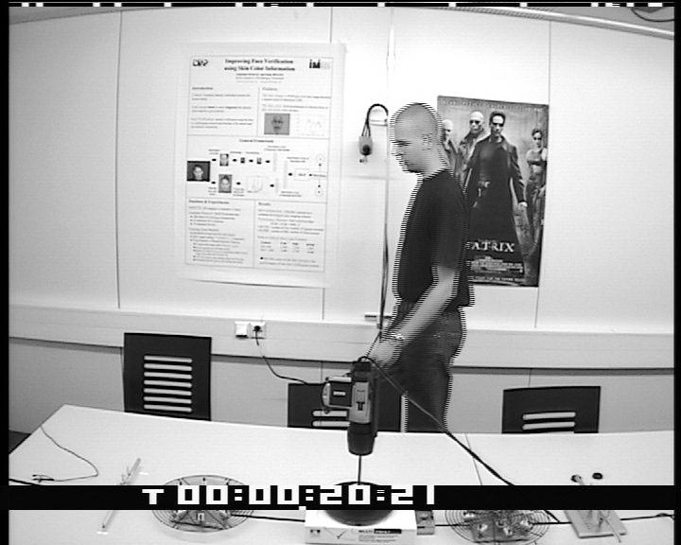Figura 10: Imagen en tonos grises
En la figura 11, vemos el resultado de restar dos imágenes en blanco y negro.
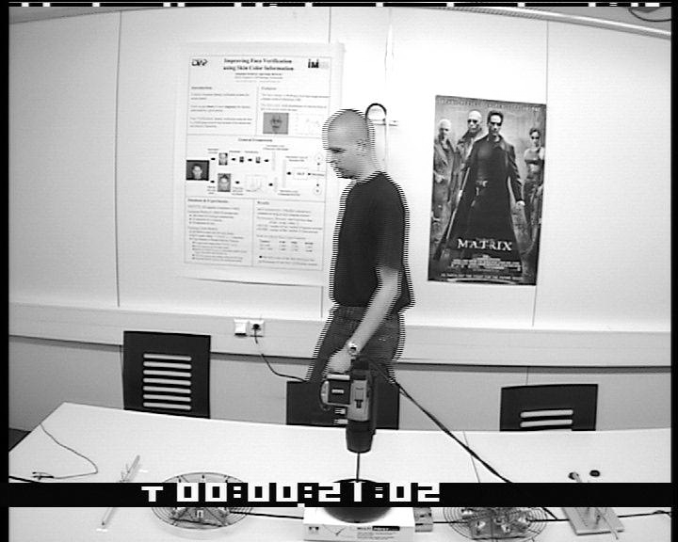
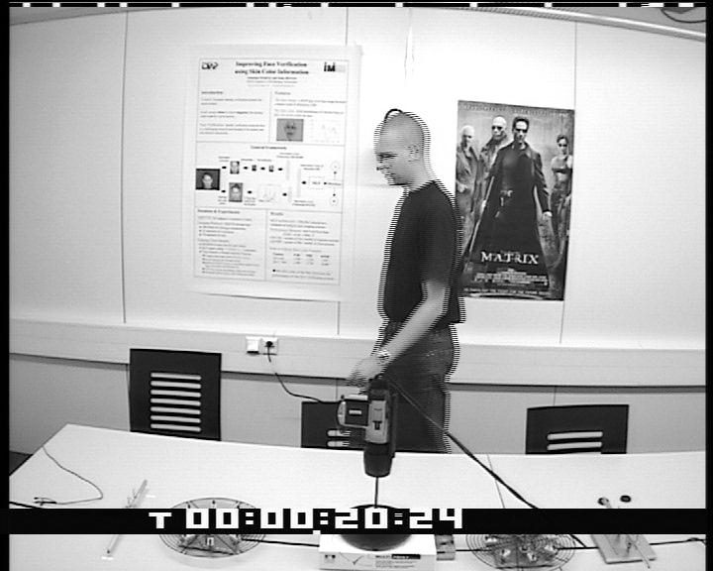
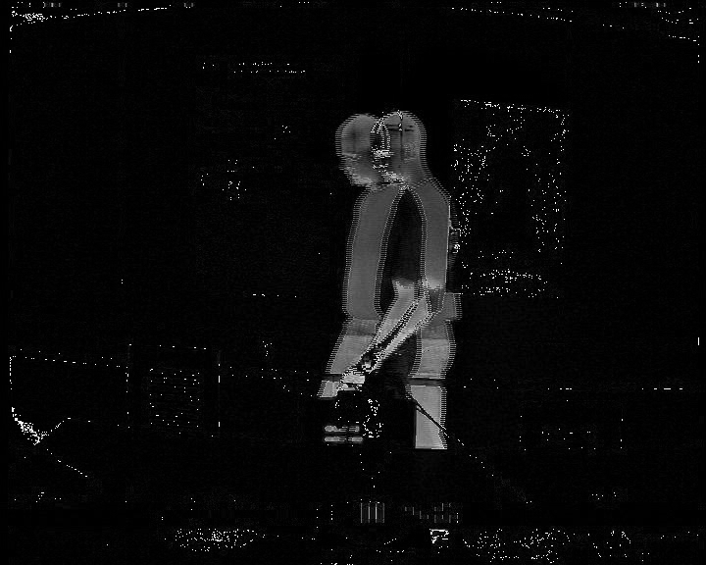
Figura 11: Resta de dos fotogramas adyacentes.
-
=
Una vez se tiene la diferencia de las imágenes, hay que binarizar el movimiento. Se utiliza, por lo tanto, un umbral que indique si la diferencia producida es suficiente para considerarlo movimiento. De esta forma se evita el posible ruido y las pequeñas pero inexorables variaciones en la iluminación. Se utiliza la función FBinarize que recibe dos umbrales mínimo y máximo. El umbral máximo siempre será 255 (el máximo posible) y el mínimo será el que reciba la función FPracVision en su parámetro “umbral”. El resultado de binarizar el movimiento se muestra a continuación.
Al igual que en FDetectaCaras, se suavizará la imagen binaria aplicando un cierre morfológico con la función FClousure. En este caso también se ha utilizado el elemento estructurante de 3x3 con todos los valores a 1.
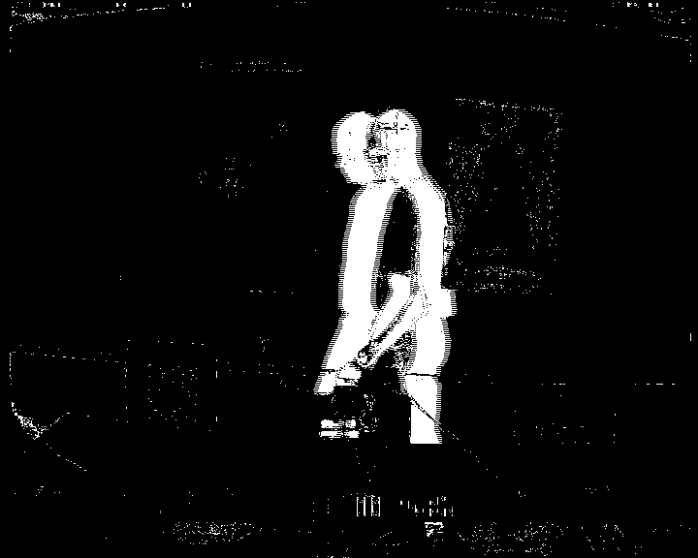Figura 12: Imagen después de binarizar el movimiento.
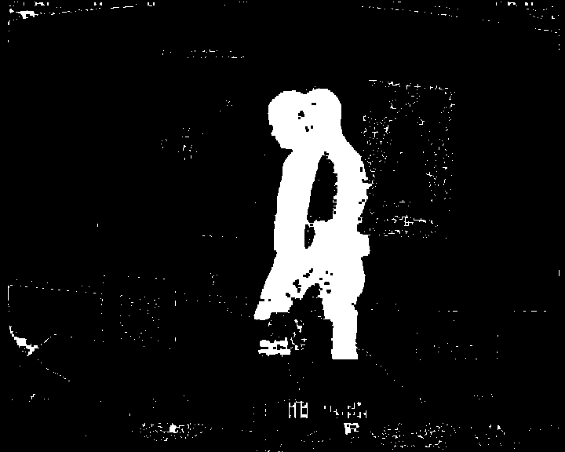Figura 13: Imagen después de aplicar el cierre morfológico.
En las zonas en las que se detecta movimiento son las zonas en las que se buscarán caras. Ahora hay que extraer las zonas de movimiento a partir de la imagen binaria. Para ello se utiliza la función FBlobs que devuelve una lista de blobs con una posición y un tamaño.
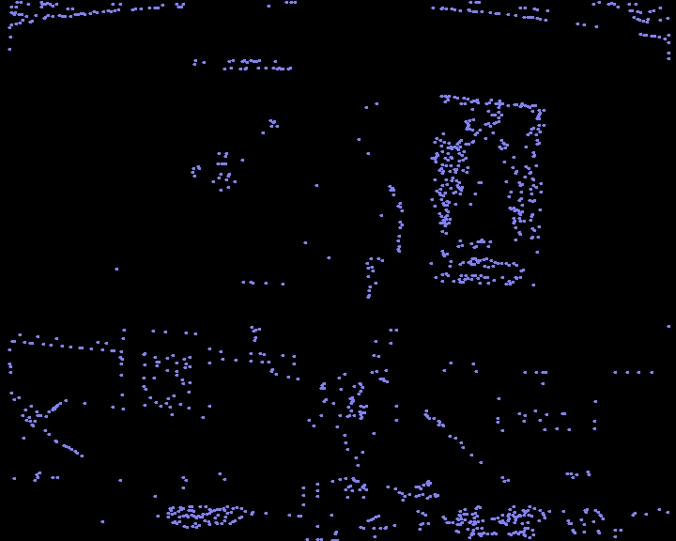Figura 14: Imagen con los blobs detectados.
Las zonas que se hayan detectado como movimiento se recortarán desde la imagen original (la imagen en RGB) y se procesarán con la función FDetectaCaras.
En la figura 14 se aprecian muchos blobs ya que hay un ruido considerable. Sin embargo, en la mayoría de esos blobs no será necesario buscar caras porque son de un tamaño muy reducido y esos blobs se descartarán. Es decir, se descartarán los blobs que no tengan un tamaño suficiente y ese tamaño es el mismo que se especifica en la función FDetectaCaras. A FDetectaCaras se le pasarán imágenes recortadas con un tamaño suficiente y dicha función devolverá una lista de blobs para cada imagen recortada con las caras que haya encontrado en cada fragmento. Esos blobs que se encuentran tienen una localización relativa respecto a la imagen original, ya que se han recortado. Por lo tanto, habrá que convertir la posición de los blobs a una posición absoluta antes de generar la imagen geométrica.
Llegados a este punto, tenemos una serie de “fotogramas movimiento” (fotogramas de transición entre dos fotogramas de la secuencia original) y cada uno de esos fotogramas tiene una serie de blobs con las caras detectadas en las zonas con movimiento. Cada uno de los blobs de estos fotogramas se comparará con los blobs del fotograma inmediatamente anterior. Cuando dos blobs de fotogramas contiguos estén relativamente cerca, se considerarán la misma cara y se introducirán en la lista como que se trata de la misma persona. Para considerar que dos blobs son el mismo deben estar a una distancia máxima determinada. Dicha distancia se recibe en la función en sus parámetros de entrada (parámetro “distancia”).

2. Experimentación

2.1. Proceso de ajuste de parámetros y umbrales
El proceso seguido para obtener los parámetros por defecto de las funciones ha sido un proceso estadístico.
Para obtener los valores HSB del color de piel y su error correspondiente se han seleccionado aleatoriamente una serie de píxeles de las caras disponibles en la secuencia 1 y secuencia 2 que fueron publicadas. A partir de todos esos píxeles se calcula la media de color para las 3 bandas HSB. El margen de error se obtiene calculando la máxima diferencia entre la media y el resto de valores de los píxeles. De esta forma, cuanto mayor sea la cantidad de píxeles, mejor representación del color de piel.
Este proceso sólo requiere muestras de color de piel de las posibles personas que vayan a cruzar. Puede automatizarse construyendo un mosaico de caras, generando el histograma y calculando la media de de los valores que más se repitan en el histograma. Por ejemplo, una vez se conozca la localización de la cámara y la iluminación del espacio, se pueden tomar múltiples muestras de caras y obtener el color HSB junto a los márgenes de error de manera automática.
El resto de parámetros no son tan fáciles de ajustar. Por ejemplo, el tamaño mínimo de las caras es muy dependiente de la cercanía de la cara al objetivo de la cámara. Puede suponerse el tamaño que tendrá la cara si la cámara se encuentra en una habitación, pero es más difícil si se encuentra en espacios abiertos. Asimismo, para calcular la relación ancho/alto permitida o el porcentaje de píxeles a 1 deben suponerse ciertas normas: va tener ropa, no lleva prendas que tapen la cara, etc.
Cuando la cámara se encuentra en espacios cerrados, es factible una aproximación de la iluminación a base de muestras. También es posible limitar el tamaño de las caras ya que las paredes impiden que la persona se aleje de la cámara con total libertad.
En la función FPracVision se requieren dos parámetros más. Sabiendo dónde se ha producido verdadero movimiento entre dos fotogramas, se puede ajustar el umbral para que, visualmente, sólo se seleccionen zonas con verdadero movimiento. Éste es un proceso visual que es difícil automatizar. Para conocer cuál es la distancia máxima a la que se puede encontrar un mismo blob en dos fotogramas diferentes se han tomado medidas entre blobs consecutivos y se ha obtenido una media de 45 píxeles.
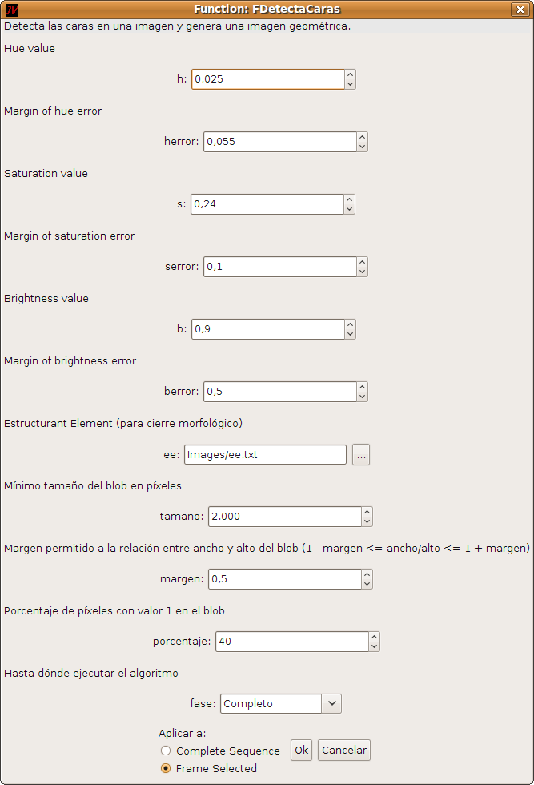Figura 15: Valores por defecto de la función FDetectaCaras.
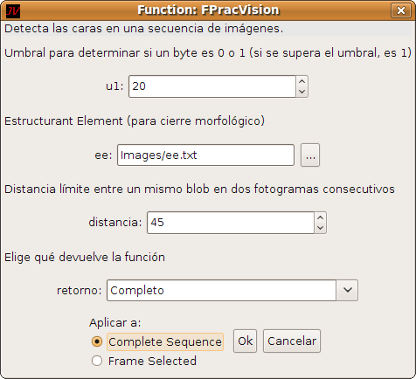Figura 16: Valores por defecto de la función FPracVision.

2.2. Pruebas de rendimiento
Para probar las funciones se han utilizado una serie de secuencias e imágenes aisladas. Las secuencias que se han probado son las 2 que se publicaron vía Moodle. Estas pruebas se han ejecutado en el sistema siguiente:
- Intel Core 2 Quad Q9300 2.5GHz
- Ubuntu 9.04 (linux 2.6.28-18-generic)

2.2.1 FDetectaCaras con imágenes aisladas
A continuación se muestran los resultados de cada imagen y con los parámetros de entrada establecidos en FDetectaCaras.
Figura | HSB | Tamaño mínimo  de una cara | Porcentaje de valores a 1 | Relación ancho/alto | Caras totales | Falsos  positivos/negativos |  | Tiempo de ejecución (segundos)
17 | 0,025 ± 0,055  0,24 ± 0,1  0,9 ± 0,5 | 2000 píxeles | 40% | 0,5 de margen | 1 | 0 | 0 | 0,374
18 | 0,025 ± 0,055  0,3 ± 0,16  0,9 ± 0,5 | 2000 píxeles | 40% | 0,5 de margen | 32 | 3 | 5 | 0,738
19 | 0,025 ± 0,055  0,48 ± 0,1  0,9 ± 0,5 | 2000 píxeles | 40% | 0,5 de margen | 28 | 2 | 7 | 0,760
20 | 0,025 ± 0,055  0,35 ± 0,22  0,9 ± 0,3 | 2000 píxeles | 40% | 0,5 de margen | 11 | 6 | 0 | 0,273
Tabla 5: Parámetros de entrada de FDetectaCaras y tiempos de ejecución para cada imagen de entrada.
Hay que tener en cuenta que estos ejemplos tienen una iluminación similar y por eso se encuentra una buena tasa de aciertos. Por otro lado, las personas de color son difíciles de tratar con este algoritmo porque se trata de un color más habitual en ropas y otros objetos. Varios de los falsos positivos se centran en rodillas y manos. Es difícil filtrar esos errores porque en realidad cumplen las condiciones para ser una cara. Habría que aplicar otra técnica diferente si se quieren evitar esos errores. Por ejemplo, un algoritmo que detecte ojos, nariz y boca. En los ejemplos se utiliza el elemento estructurante de 3x3 con todos los valores a 1 y sólo los valores marcados en negrita son diferentes a los valores por defecto de la función FDetectaCaras. Las imágenes han sido extraídas desde Internet y no han sido modificadas convenientemente.
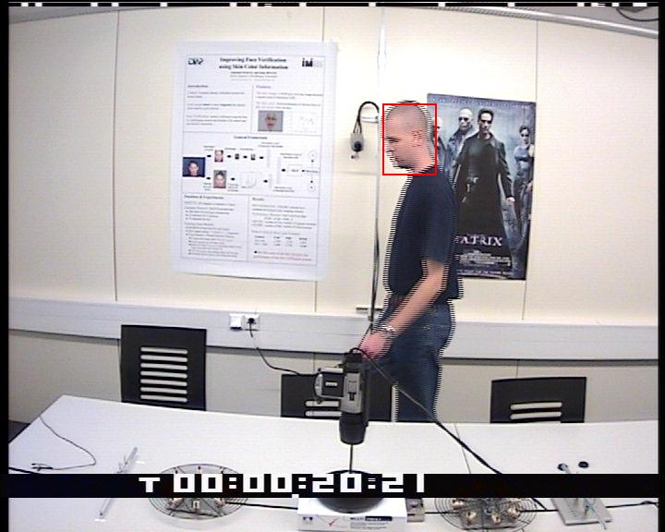Figura 17: Fotograma de la primera secuencia publicada procesado con FDetectaCaras.
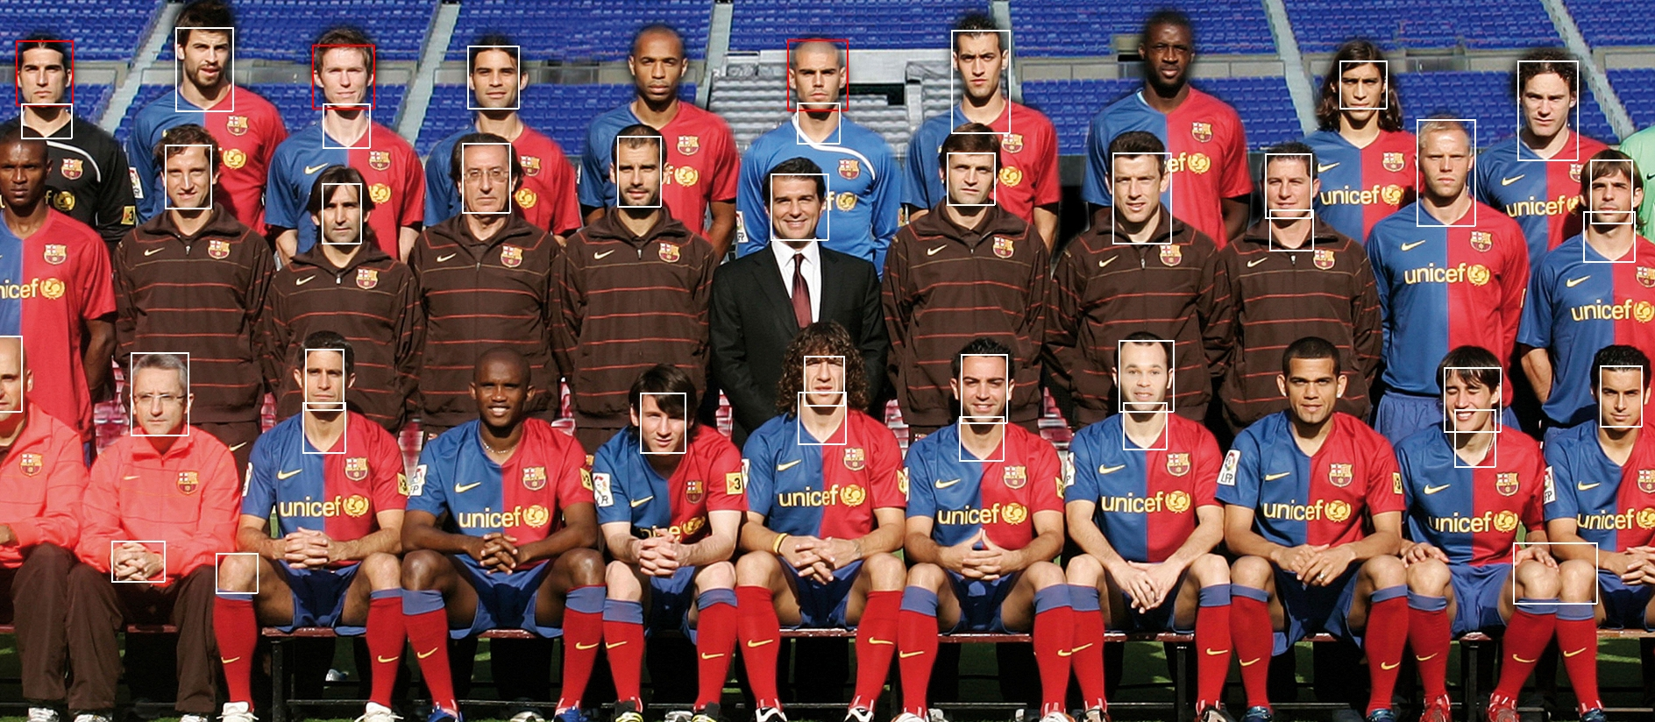Figura 18: Plantilla del F.C. Barcelona 2008/2009 procesada con FDetectaCaras.

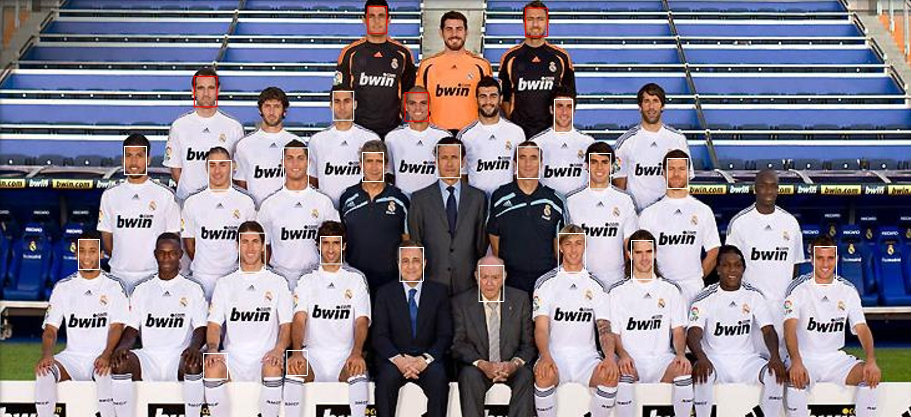Figura 19: Plantilla del Real Madrid C.F. 2009/2010 procesada con FDetectaCaras.
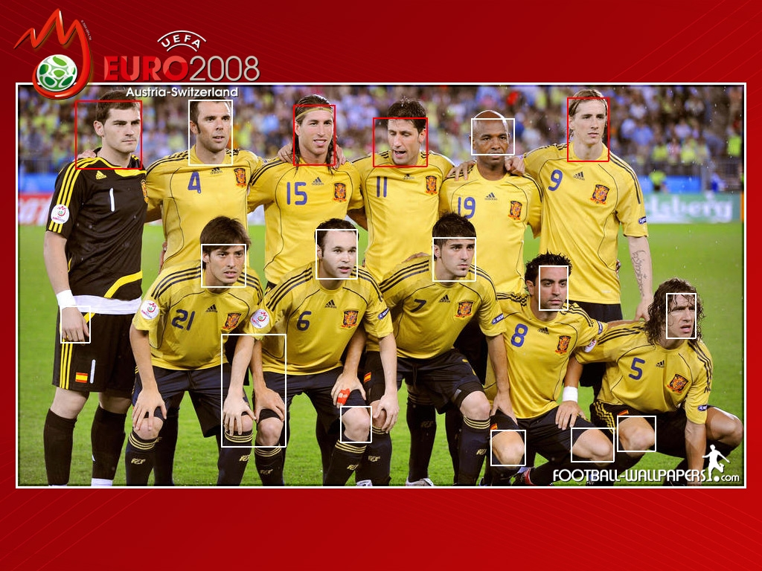Figura 20: Selección española de fútbol en la Eurocopa 2008 procesada con FDetectaCaras.

2.2.2. FPracVision en secuencia de imágenes
Para este apartado sólo se han evaluado dos secuencias; las dos que se publicaron. En la primera secuencia aparece una persona por el lado derecho y camina hasta situarse delante de la última silla. En la segunda secuencia esa persona ya está sentada en la silla y aparece una segunda persona con gafas y camisa amarilla también por el lado derecho. Ambas secuencias han utilizado los parámetros por defecto de FDetectaCaras y también los parámetros por defecto de FPracVision. Se ha utilizado el elemento estructurante de 3x3 elementos con todos los valores a 1 para el cierre morfológico.
A continuación se muestra una tabla con los tiempos de ejecución de cada secuencia:
Secuencia | Umbral (0-255) | Distancia límite | Tiempo de ejecución (segundos)
1 | 20 | 45 píxeles | 6,171
2 | 20 | 45 píxeles | 2,905
Tabla 6: Tiempos de ejecución y parámetros de entrada de la ejecución de ambas secuencias.
Los resultados de esta función han sido satisfactorios y la salida es exactamente lo que se esperaba. Sin embargo, es fácil que esta función cometa errores si aparecen muchas personas en la escena ya que la asociación de un blob con el blob del fotograma anterior sólo se realiza a partir de la proximidad; se supone que blob más cercano del fotograma anterior es el mismo que el del fotograma actual.
Salida que produce el parámetro “caras” de FPracVision después de ejecutar la función sobre ambas secuencias:
Figura 21: Salida del parámetro "caras" de FPracVision de la secuencia 1.

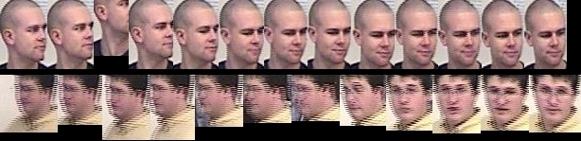Figura 22: Salida del parámetro "caras" de FPracVision de la secuencia 2.

Hue, Saturation, Brightness (tono, saturación y brillo).

